|  |  |  |  |  |  |  |  |
| --- | --- | --- | --- | --- | --- | --- | --- |
| Ngày soạn  10/3/2024 | Tiết PPCT | Lớp | Ngày dạy | Lớp | Ngày dạy | Lớp | Ngày dạy |
| 111 | 6A | 26/3/2024 | 6C | 27/3/2024 | 6D | 26/3/2024 |
| 112 | 27/3/2024 | 28/3/2024 | 26/3/2024 |
| 113 | 27/3/2024 | 29/3/2024 | 28/3/2024 |
| 114 | 28/3/2024 | 29/3/2024 | 28/3/2024 |

# BÀI 29. LỰC HẤP DẪN

Môn học: KHTN - Lớp: 6

Thời gian thực hiện: 04 tiết (111-114)

**I.** **MỤC TIÊU**:

**1. Kiến thức:**

- Nêu được các khái niệm: khối lượng (số đo lượng chất của một vật), lực hấp dẫn (lực hút giữa các vật có khối lượng), trọng lượng của vật (độ lớn lực hút của Trái Đất tác dụng lên vật).

- Thực hiện thí nghiệm chứng minh được độ giãn của lò xo treo thẳng đứng tỉ lệ với khối lượng của vật treo.

**2. Năng lực**

**- Năng lực chung:** Năng lực tự chủ và tự học, năng lực giao tiếp và hợp tác.

**- Năng lực KHTN:** Hình thành, phát triển biểu hiện của các năng lực:

+ Nhận biết và nêu được tên các sự vật, hiện tượng, khái niệm, quy luật, quá trình tự nhiên.

+ So sánh, phân loại, lựa chọn được các sự vật, hiện tượng, quá trình tự nhiên theo các tiêu chí khác nhau.

+ Nhận ra, giải thích được vấn đề thực tiễn dựa trên kiến thức và kĩ năng về KHTN

**3. Phẩm chất:** Hình thành và phát triển phẩm chất trung thực, trách nhiệm.

**II. THIẾT BỊ DẠY HỌC VÀ HỌC LIỆU**

**1 - GV:**

- Hộp nhựa, chậu nước, lò xo, hộp gia trọng gồm 6 quả 50g

- Hình ảnh, video, bảng kiểm, cân lò xo, gia trọng, thước đo, giá thí nghiệm...

**2 - HS** : Sgk, vở ghi chép.

**III. TIẾN TRÌNH DẠY HỌC**

**A. HOẠT ĐỘNG KHỞI ĐỘNG (MỞ ĐẦU)**

**a) Mục tiêu:** Khơi gợi hứng thú và dẫn dắt HS vào bài học

**b) Nội dung:** GV hướng dẫn HS chơi trò chơi

**c) Sản phẩm:** Thái độ HS chơi trò chơi

**d) Tổ chức thực hiện:**

- GV đặt vấn đề bằng cách kể chuyện về yêu cầu cân voi khi dùng chiếc cân chỉ cần được vật khối lượng nhỏ. Giới thiệu các dụng cụ thí nghiệm:

*+ Lò xo, giá treo, 6 quả kim loại loại 50 g.*

*+ Vật cần cân (tượng con voi hoặc vật có khối lượng bằng tổng khối lượng của các quả kim loại 50 g), hộp nhựa hình hộp chữ nhật, chậu đựng nước.*

- GV yêu cầu HS đề xuất phương án để đo được khối lượng của một vật với các dụng cụ đã cho.

- Các nhóm báo cáo kết quả xây dựng phương án thực hành, GV lựa chọn 1 – 2 đại diện tiến hành thí nghiệm. HS ghi nhận kết quả thảo luận. Chia sẻ với bạn ngồi cùng bàn để tìm các câu trả lời đúng, ghi vào chỗ trống trong bảng ở phiếu học tập.

- GV đặt vấn đề: *Thực tế thực hiện, ta chỉ biết được khối lượng của vật khi vật có khối lượng bằng một hoặc bằng tổng khối lượng của các quả kim loại 50 g. Vậy với các vật có khối lượng ước tính lớn hơn hoặc nhỏ hơn khối lượng của quả kim loại 50 g thì làm như thế nào để cân được vật?*

**B. HOẠT ĐỘNG HÌNH THÀNH KIẾN THỨC**

**Hoạt động 1: Ước lượng và đo khối lượng cụ thể**

**a) Mục tiêu:** Giúp HS biết cách ước lượng và đo khối lượng cụ thể.

**b) Nội dung:** GV cho HS tìm hiểu, HS ước lượng khối lượng cụ thể của vật

**c) Sản phẩm:** Kết quả thực hiện của HS

**d) Tổ chức thực hiện:**

**Bước 1: Chuyển giao nhiệm vụ**

- GV tổ chức trò chơi ước lượng khối lượng của một số vật quen thuộc xung quanh HS. Cụ thể:

*+ Nhóm 1: ước lượng khối lượng hai chai nước*

*+ Nhóm 2: ước lượng khối lượng 1 quyển sách*

*+ Nhóm 3: ước lượng khối lượng 2 hộp bút*

*+ Nhóm 4: ước lượng khối lượng 1 hộp phấn.*

- GV yêu cầu các nhóm thảo luận, ghi lại kết quả ước lượng. Sau đó kiểm tra bằng cách sử dụng cân lò xo.

**Bước 2: Thực hiện nhiệm vụ**

- HS quan sát thí nghiệm, trả lời những câu hỏi GV đưa ra.

**Bước 3: Báo cáo, thảo luận**

- GV gọi đại diện HS trình bày kết quả

**Bước 4: Kết luận, nhận định**

- GV nhận xét, kết luận, chuyển sang nội dung mới.

**Hoạt động 2: Tìm hiểu khái niệm lực hấp dẫn, khối lượng, trọng lượng**

**a) Mục tiêu:** Biết được các khái niệm về lực hấp dẫn, khối lượng, trọng lượng

**b) Nội dung:** GV hướng dẫn, HS quan sát, tìm hiểu và trả lời câu hỏi.

**c) Sản phẩm:** Câu trả lời của HS.

**d) Tổ chức thực hiện:**

**Bước 1: Chuyển giao nhiệm vụ**

- GV sử dụng quả bóng nhỏ thả rơi, hỏi HS tại sao bóng tự động rơi xuống, đưa thêm một số tình huống thực tế như tại sao nước luôn tự động chảy xuôi từ cao xuống thấp,...

- GV sử dụng kĩ thuật công não, thu thập các câu trả lời của HS (được coi là các giả thuyết để giải thích hiện tượng). GV đưa ra kết luận như SGK về lực hấp dẫn.

- HS ghi vào chỗ trống trong bảng sau: *… đã tác dụng lực vào quả bóng làm nó rơi xuống. Lực làm quả bóng rơi xuống có phương ….... và có chiều….*

- GV cho HS tìm hiểu về khái niệm khối lượng, trọng lượng như SGK. Luyện tập qua trả lời câu hỏi về đọc hiểu biển báo giao thông về khối lượng lớn nhất của phương tiện giao thông được phép qua cầu, đoạn đường từ vị trí cắm biển…

- Cho HS đọc hiểu số chỉ trên hộp bánh, bao hàng,... về khối lượng tịnh.

**Bước 2: Thực hiện nhiệm vụ**

- HS nghe GV hướng dẫn tìm hiểu sự ảnh hưởng của lực ma sát đối với chuyển động và nêu ví dụ cụ thể

**Bước 3: Báo cáo, thảo luận**

- Đại diện HS trình bày nội dung

**Bước 4: Kết luận, nhận định**

* GV nhận xét, kết luận, chuyển sang nội dung mới:

***Lực hấp dẫn***

- Lực hấp dẫn là lực hút giữa các vật có khối lượng.

- Lực hấp dẫn giữa các vật có khối lượng rất nhỏ nên khó nhận ra.

- Ví dụ: Lực hấp dẫn của Trái Đát giữ mọi vật trên Trái đất.

***Khối lượng***

- Khối lượng là số đo lượng chất của một vật.

- Tất cả mọi vật trên Trái đất đều có khối lượng.

***Trọng lượng:***

- Trọng lượng của một vật là độ lớn lực hút của Trái Đất tác dụng lên vật.

- Đơn vị của trọng lượng là niutơn (N)

**Hoạt động 3: Độ giãn của lò xo treo thẳng đứng**

**a) Mục tiêu:** Biết được độ giãn của lò xo khi thay đổi khối lượng treo vào nó.

**b) Nội dung:** GV thực hiện thí nghiệm, HS quan sát, trả lời câu hỏi.

**c) Sản phẩm:** Câu trả lời của HS.

**d) Tổ chức thực hiện:**

**Bước 1: Chuyển giao nhiệm vụ**

- GV chia lớp học thành các nhóm, mỗi nhóm có từ 3 đến 4 HS, cử nhóm trưởng.

- GV đề nghị các nhóm nhận dụng cụ thí nghiệm.

- GV đề nghị các nhóm thực hiện thí nghiệm theo các bước đã được xác nhận, ghi kết quả đo chiều dài lò xo vào bảng 29.1 (SGK)

|  |  |  |
| --- | --- | --- |
| Lần đo | Khối lượng của vật treo (g) | Độ dãn của lò xo (cm) |
| 1 |  |  |
| 2 |  |  |
| 3 |  |  |

- GV yêu cầu các nhóm căn cứ vào kết quả thí nghiệm, rút ra nhận xét.

**Bước 2: Thực hiện nhiệm vụ**

- HS thực hiện thí nghiệm, tìm ra kết quả

- GV quan sát hoạt động của các nhóm để trả lời những thắc mắc của học sinh, giúp đỡ học sinh khi họ gặp khó khăn.

**Bước 3: Báo cáo, thảo luận**

- GV đề nghị một nhóm nêu kết quả, một nhóm nhận xét về kết quả thí nghiệm.

**Bước 4: Kết luận, nhận định**

*GV kết luận, chuẩn kiến thức:

+ Lò xo là vật có tính đàn hồi.

+ Độ giãn của lò xo treo thẳng đứng tăng tỉ lệ với khối lượng của vật được treo vào lò xo.

**C. HOẠT ĐỘNG LUYỆN TẬP**

**a) Mục tiêu:** Vận dụng kiến thức đã học trả lời các câu hỏi thông qua trò chơi.

**b) Nội dung: HS trả lời các câu hỏi:**

**Câu 1:** Chọn đáp án đúng nhất:

1. Lực hấp dẫn xuất hiện giữa các vật có khối lượng lớn.
2. Lực hấp dẫn xuất hiện giữa một vật có khối lượng lớn và một vật có khối lượng nhỏ
3. Lực hấp dẫn xuất hiện giữa các vật trên Trái đất.
4. Lực hấp dẫn xuất hiện giữa các vật có khối lượng.

**c) Sản phẩm:** câu trả lời của HS, điểm số của các đội.

**Câu 2:** con số may mắn

**Câu 3:** Có bạn viết 10kg = 100N. Bạn đó viết đúng hay sai?

**Câu 4:** Trong gia đình ai là người bị Trái đất hút một lực có độ lớn nhất?

1. Người lớn tuổi nhất B. Người cao nhất

C. Người nặng cân nhất D. Người khỏe nhất

**Câu 5:** Có ba bao đựng: 10kg sắt, 10kg bông, 10kg gạo. Bao nào bị Trái Đất hút một lực có độ lớn lớn nhất?

1. Bao gạo B. Bao bông C.Bao sắt
2. Cả 3 bao có độ lớn của trọng lực như nhau

**Câu 6:** Trên vỏ một hộp thịt có ghi 500g. Số liệu đó chỉ:

1. Trọng lượng của cả hộp thịt.
2. Trọng lượng của thịt trong hộp.
3. Khối lượng của cả hộp thịt.
4. Khối lượng của thịt trong hộp.

**Câu 7:** Lần lượt treo vào một lò xo các vật có khối lượng m1, m2, m3 thì lò xo giãn ra như hình vẽ. Hãy so sánh khối lượng m1, m2, m3.

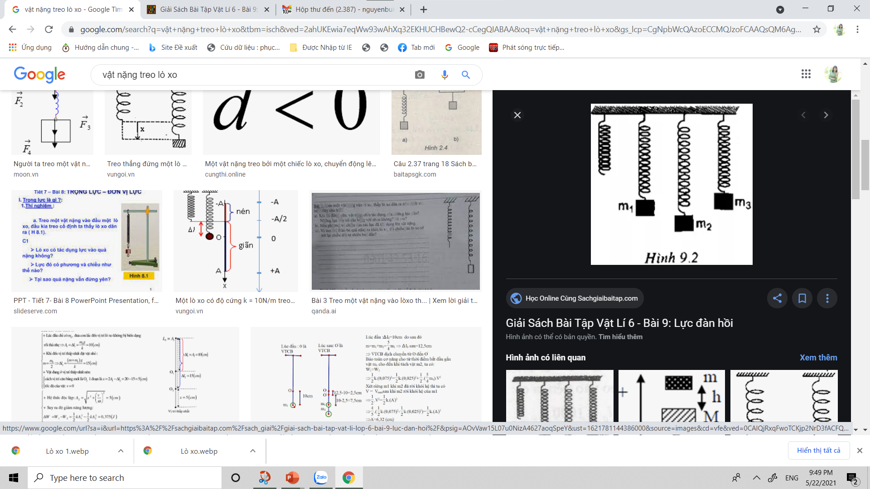A. m1 > m2 > m3.

B. m2 > m1 > m3.

C. m1 < m2 < m3.

D. m1 = m2 = m3.

**d. Tổ chức thực hiện:**

**\* Chuyển giao nhiệm vụ học tập:**

- Tổ chức trò chơi: Ai nhanh hơn

- Giới thiệu luật chơi: Chia lớp làm 4 đội (4 tổ)

Các thành viên của đội ghi phần trả lời các câu hỏi vào bảng nhóm dán lên bảng lớp

Các nhóm nhận xét cho điểm

+ Cuối phần chơi, đội nào có số điểm cao nhất sẽ giành chiến thắng.

**\* Thực hiện nhiệm vụ:**

- HS đọc luật chơi.

- Lần lượt các nhóm chọn ô số và thảo luận để trả lời câu hỏi.

**\* Báo cáo kết quả:**

- HS đại diện nhóm trình bày câu trả lời.

- Đại diện HS nhóm khác trả lời nếu đội bạn trả lời sai.

**\* Đánh giá kết quả:**

- GV nhận xét, đánh giá trả lời của các nhóm, tổng kết số điểm và thưởng quà.

**4. Hoạt động 4: Vận dụng**

**a) Mục tiêu:** Vận dụng kiến thức đã học trong bài học vào cuộc sống thực tiễn

**b) Nội dung:** GV giao nhiệm vụ, HS vận dụng kiến thức đã học để hoàn thành

**c) Sản phẩm:** Kết quả thực hiện của HS.

**d) Tổ chức thực hiện:**

- GV yêu cầu HS về nhà: *Hãy ước lượng cân nặng của các thành viên trong gia đình em? Sau đó, hãy sử dụng cân để kiểm chứng kết quả em đã dự đoán và hoàn thành bảng sau:*

|  |  |  |
| --- | --- | --- |
| *Thành viên gia đình* | *Ước lượng cân nặng* | *Số cân nặng sau khi cân* |
| *Bố* |  |  |
| *Mẹ* |  |  |
| *....* |  |  |

- HS tiếp nhận nhiệm vụ, về nhà hoàn thành nhiệm vụ.

- GV nhận xét, đánh giá thái độ học tập của HS.